INDICAÇÃO Nº 2856/2018

Sugere ao Poder Executivo Municipal e ao DAE- Departamento de Agua e Esgoto realizarem reparo em malha asfáltica com afundamento, na Rua Floriano Peixoto esquina com a Rua XV de Novembro, Centro.

Excelentíssimo Senhor Prefeito Municipal,

Nos termos do Art. 108 do Regimento Interno desta Casa de Leis, dirijo-me a Vossa Excelência para sugerir que, por intermédio do Setor competente, seja realizado reparo em malha asfáltica com afundamento, na na Rua Floriano Peixoto esquina com a Rua XV de Novembro, neste município.

Justificativa:

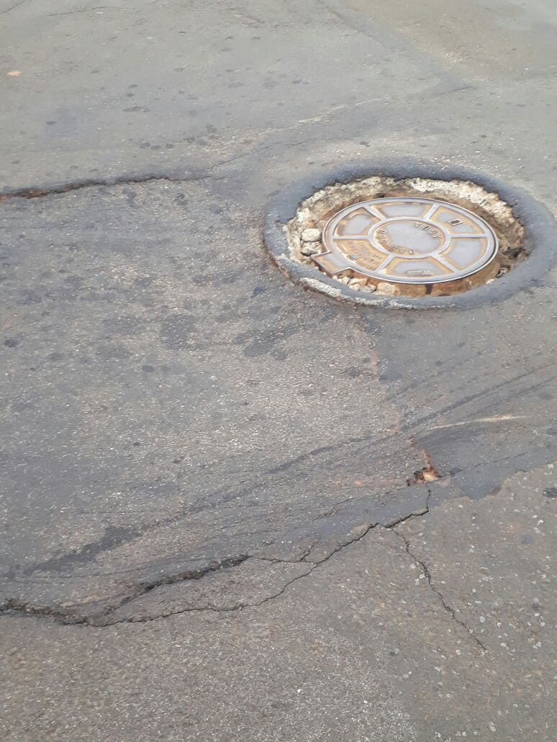
Conforme reinvindicação dos moradores residentes no endereço supracitado, os mesmo requerem serviços de reparo na malha asfáltica, que ora apresenta afundamento. Vale lembrar que no local já foi realizado serviço de tapa buraco, porem mesmo feito e concluído os serviços à malha asfáltica esta apresentando afundamento, Vale lembrar ainda que o local e bastante frequentado por veículos que utilizam como passagem diariamente. Diante do exposto, solicito que seja realizado novamente os serviços na malha asfáltica, uma vez que o local é bastante movimentado, inclusive trajeto de linha de ônibus municipal.

Plenário “Dr. Tancredo Neves”, em 16 de abril de 2.018.

JESUS VENDEDOR

-Vereador / Vice Presidente-

